消費税増税・ＴＰＰ参加許すな！
雇用とくらし守れ！比例定数削減反対！普天間基地返還！日米同盟強化反対！

14日、菅第２次改造内閣が発足し、24日から通常国会が始まります。
雇用，社会保障、消費税、ＴＰＰ問題など暮らしや経済への不安と閉塞感を広げる一方、
「日米同盟深化」を掲げて沖縄基地問題も外交も展望を示すことができない民主党政治。
その特徴は、「選挙公約の投げ捨て」と「自民政治への逆戻り」ではないでしょうか。
平和と暮らしへの攻撃をはね返し、国民の声が届く政治へ転換させるために今年も頑張
りましょう！新しい政治の流れをつくる決意を込めて、開会日のデモを成功させましょう。

２０１１年通常国会開会
１・２４昼休みデモ

◆１月２４日(月)１２時１５分
◆中の島・中央公会堂前南東の広場
※１２時３５分からスエヒロ本店前までデモ

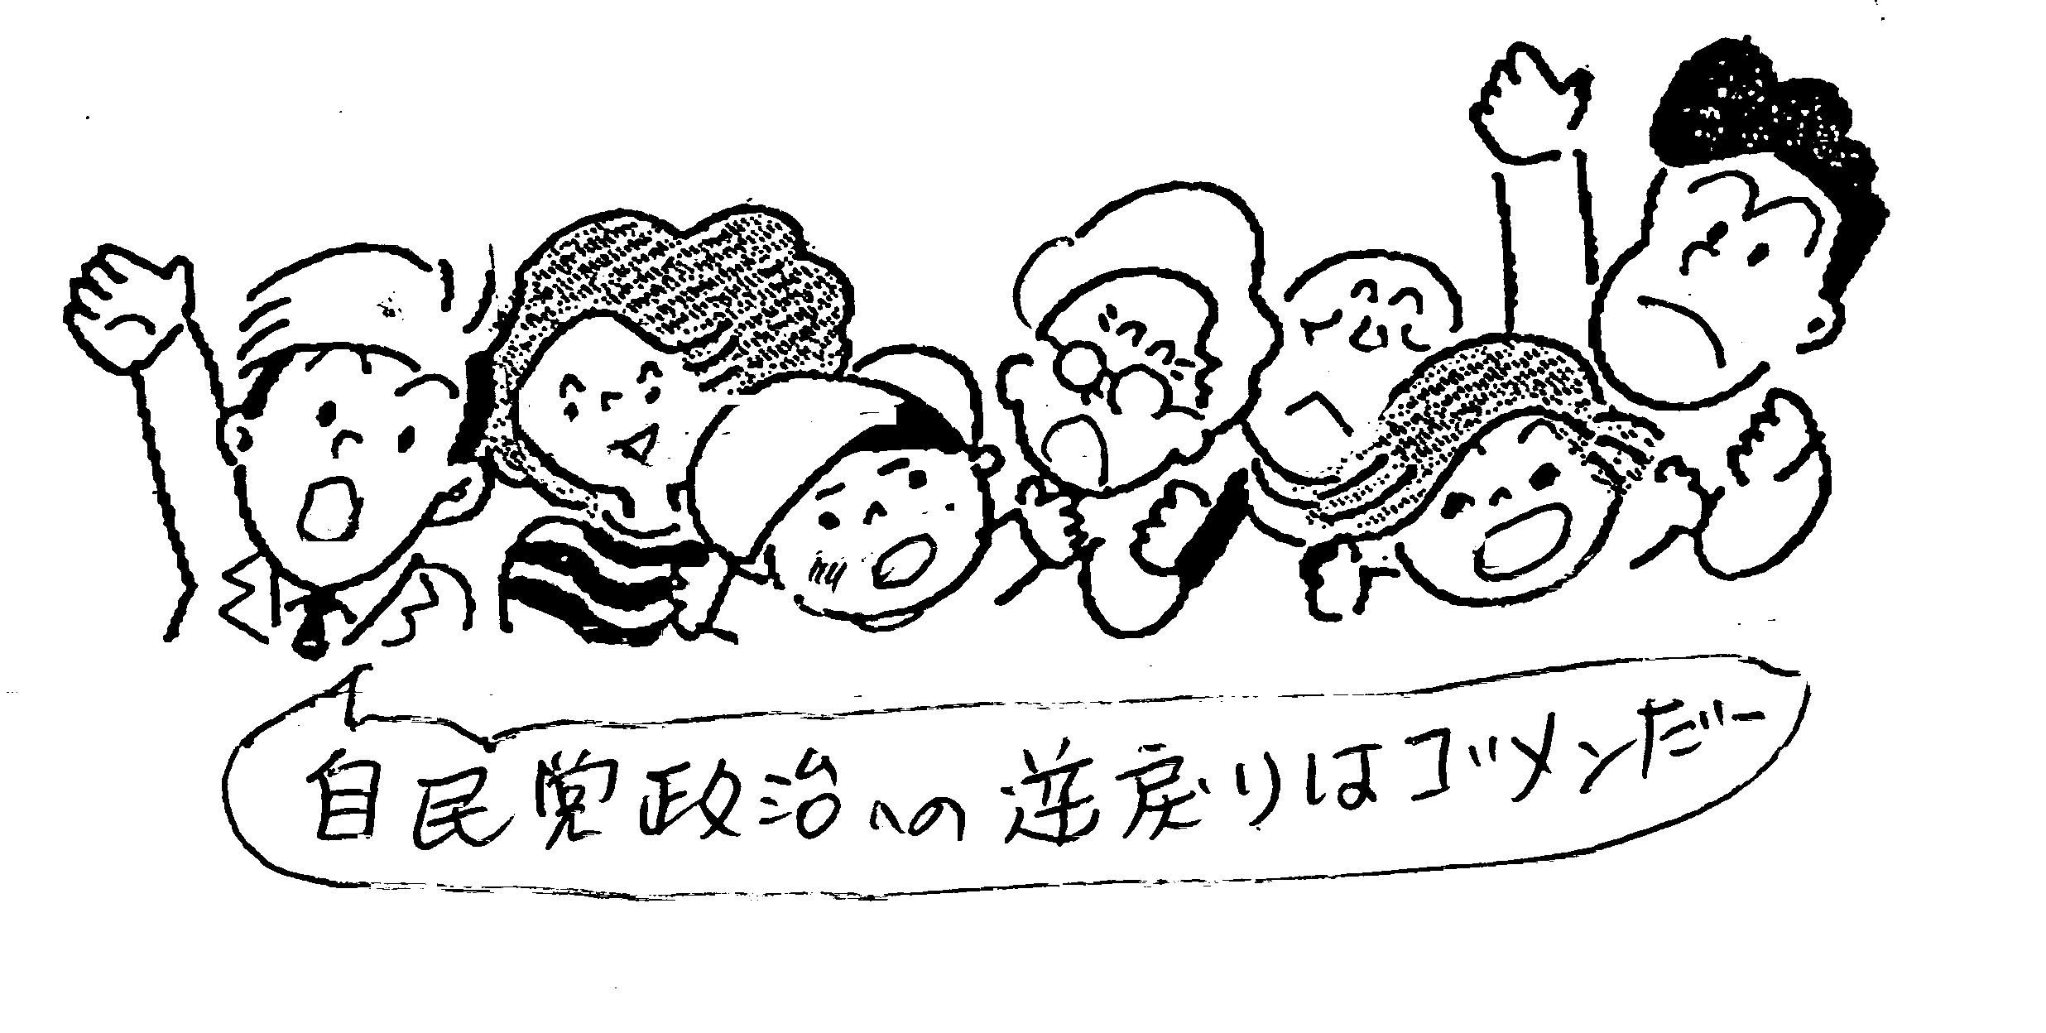

主 催
○安保破棄大阪実行委員会 (℡6763－3833)
○軍事費を削って･･国民大運動大阪実行委員会(℡6353-6421大阪労連)
○大阪憲法会議・共同センター（℡6352-2923）

